Voorstel
Leiderschapsprogramma medisch specialisten MST
Verdiepen - versterken - versnellen
Achtergrond
De groeiende zorgvraag en technologische ontwikkelingen stellen de gezondheidszorg voor grote uitdagingen. Om de zorg betaalbaar, toegankelijk, dichtbij de patiënt en van hoge kwaliteit te houden, zijn veranderingen van het zorgsysteem onontkoombaar. Hierbij is de inbreng van de medicus van groot belang. Op de werkvloer, in het management van de eigen zorgorganisatie, als ook binnen het zorgstelsel als geheel.
Het visiedocument ‘de medisch specialist 2025’ (FMS) schetst een toekomst waarin de zorg rondom en, waar mogelijk, dichtbij de patiënt georganiseerd zijn. Medisch specialisten werken dan, nog meer dan nu, in flexibele netwerken en ketens van zorgprofessionals. Hierdoor zal de medisch specialist continu de afweging maken door wie en waar de zorg het beste geleverd kan worden. Het betekent dat de medisch specialist naast zijn rol als medisch behandelaar, toenemend in de rol van coach, adviseur, netwerker, teamspeler en innovator zal fungeren. Dit vraagt om leiderschap van medisch specialisten.
Leiderschap laat zich op vele manieren definiëren. Bij de opzet van het leiderschaps-programma wordt leiderschap gezien als een proces waarbij een individu een groep van individuen beïnvloedt om een bepaald doel te bereiken. Vaak is dit iemand die een leidinggevende positie heeft binnen de desbetreffende groep, maar dit is geen vereiste.
Leiderschap gaat over activiteiten die mensen samen ondernemen. Over ambities die ze delen, doelen die ze willen realiseren en dromen die ze waar willen maken. Het gaat daarmee ook over het geven van betekenis aan gebeurtenissen, het creëren van zin/betekenisgeving en het vieren van succes. Het gaat om het samenspel tussen leiders en volger, geen enkele leider kan autonoom handelen. Dit samenspel en de activiteiten zijn gericht op het realiseren van resultaat en op verandering. Deze verandering wordt niet afgedwongen maar richt zich op het kwalificeren voor de toekomst, zonder daarbij het verleden te diskwalificeren. Het gaat om het behouden van wat waardevol is én het vormgeven van vernieuwing.
Visie, verbinding en resultaat. In de kern vormen deze drie woorden de visie op (persoonlijk) leiderschap van MST voor al haar medewerkers. Dat wil zeggen richting geven, het verbinden van mensen, inhoud en processen en het realiseren van resultaten in de keten. In het verlengde van deze visie start in 2021 op initiatief van de Raad van Bestuur in samenwerking met de KBMS en Medical School Twente binnen MST een (pilot) leiderschapsprogramma voor 12 aan het ziekenhuis verbonden medisch specialisten die hun talenten in de (niet-medische) rollen verder willen ontwikkelen om bij te dragen aan duurzame en impactvolle vernieuwing binnen MST als zorgorganisatie.
Het programma is een individueel en groepsgericht ontwikkeltraject in één. Deelnemers leren in interactie met collega’s en versterken al lerend hun netwerk binnen MST. Om dit netwerken verder te stimuleren, verdiepen, versterken en uit te bouwen worden – bij voorkeur en waar mogelijk – collega’s vanuit MST, Medical School Twente, de UT, de regio als gastspreker en co-trainer betrokken bij de concrete invulling van programmaonderdelen. Vanuit dit netwerk kunnen binnen MST, naast de formele leiderschapslijnen, duurzame veranderingen en vernieuwingen worden geïnitieerd en gerealiseerd. Op deze manier ontstaat een ‘Twents’ leiderschapsprogramma met natuurlijk ook ruimte voor bijdragen van buiten Twente, zoals vanuit andere Santeon ziekenhuizen en elders.
Het programma is opgesteld door Maleene de Ridder in samenwerking met Saskia Veenema, onderwijskundige bij Medical School Twente. Om het programma optimaal te laten aansluiten op de visie en missie van MST, als ook op de leerwensen van de beoogde doelgroep, hebben zij diverse malen medisch specialisten en bestuursleden geraadpleegd.

Doelgroep
Voor deelname aan het leiderschapsprogramma komen bij MST werkzame medisch specialisten in aanmerking die:
- tenminste 1 jaar werkzaam zijn bij MST;
- hun talenten in de (niet-medische) rollen verder willen ontwikkelen om bij te dragen aan duurzame en impactvolle vernieuwing binnen MST als eigen zorgorganisatie;
- hun ambities op bestuurlijk vlak, dan wel op het gebied van doelmatigheid en innovatie van het zorgproces, onderzoek of onderwijs nader willen verkennen en versterken en bereid zijn te reflecteren op het eigen functioneren en gedrag;
- zich committeren aan deelname aan het gehele programma (wat betreft de data, als ook hier tijd en energie in willen steken om het maximale uit de deelname te halen;
- bij hun deelname kunnen rekenen op steun van hun vakgroep;
- een minimale aanstelling van 0,6 FTE hebben en
- bereid zijn een financiële eigen bijdrage te doen.
Voor de pilot zijn 12 plekken beschikbaar en deelname vindt plaats op basis van motivatie. Bij het samenstellen van de groep wordt gestreefd naar een evenredige verdeling van medisch specialismen, leeftijd, functies en geslacht. Deze verdeling wordt gemaakt door de programmacommissie (zie verderop in het stuk). In geval van meer aanmeldingen dan plekken wordt een wachtlijst opgesteld.
Locatie
Het programma wordt gehouden op de campus van de Universiteit Twente. Bij voorkeur in het Tech Med Center en indien nodig vanwege coronamaatregelen het U-Parkhotel. Meerwaarde van deze (externe) locatie is dat het de samenwerking tussen MST en UT ondersteunt. Daarnaast draagt het bij aan het afstand nemen tot de dagelijkse praktijk en kan de campus-omgeving positief bijdragen aan het leerproces en groepsvorming.
Jaarprogramma
Het programma is een interactief, praktijk- en ervaringsgericht leertraject van 12 maanden. Deelnemers gaan tijdens interactieve bijeenkomsten aan de slag gaan met de eigen leiderschapsontwikkeling, het verdiepen en versterken van interpersoonlijke vaardigheden en het vergroten van kennis, inzichten en vaardigheden op gebied van management en organisatie, zoals visieontwikkeling, veranderprocessen en innovatie. Praktisch oefenen, experimenteren en reflecteren wordt afgewisseld met korte presentaties over theoretische onderwerpen. Door persoonlijke inzichten en vaardigheden, als ook door onderlinge verbanden en netwerken te verdiepen en versterken ontstaat (versnelde) groei in leiderschap, van de groep en de organisatie. Vandaar de typering: verdiepen-versterken-versnellen. Om de groei ook na het programma te blijven stimuleren, voeden en daarvan te kunnen oogsten, kan worden overwogen om door de deelnemers na het doorlopen van het programma de daaropvolgende jaarlijkse leiderschapsdag/lab/nascholing voor oud-deelnemers en geïnteresseerden te laten organiseren.
De kern van het programma wordt gevormd door vijf blokken/modules van 4 dagdelen met tussenliggende periodes van ca 8 weken. De eerste dag van iedere module start met een gezamenlijke lunch en bevat een middag en avondprogramma. De 2e dag beslaat de hele dag. Voorafgaand vindt een intakegesprek plaats waarbij de leerdoelen en het EQ-assessment worden besproken en maken deelnemers tijdens de kick-off kennis met elkaar en het programma. Gedurende het programma vinden twee coachgesprekken plaats. Tijdens de slotbijeenkomst presenteren de deelnemers hun plan voor de komende 2-3 jaar. Tijdens de kick-off wordt de groep verdeeld in 2 of 3 leergroepjes. Deze subgroepjes houden tussen de blokken intervisie (zij ontvangen daarvoor een hand-out met systematiek) en kunnen zo nodig bij elkaar terecht om te sparren. Twee maanden na de slotbijeenkomst ontvangen de leergroepjes een hand-out voor het voeren van een follow-up gesprek met als doel het borgen van de opgedane inzichten en leerpunten, het monitoren van de voortgang van het plan van aanpak, als ook het verder verstevigen van het netwerk. Op deze manier blijft het eigenaarschap voor het eigen leerproces bij de deelnemers en de subgroepjes.
Gedurende het jaar:
- 2 individuele coachgesprekken
- 2-maandelijks intervisie leergroepjes
Door het samenspel tussen de verschillende onderdelen ontstaat een geheel dat meer is dan de som der delen. Dit betekent dat deelnemers in de gelegenheid moeten zijn alle onderdelen bij te wonen. Deelnemers ontvangen voorafgaand aan ieder blok voorbereidend leesmateriaal en eventuele opdrachten. De literatuur, hand-outs en overige informatie over het programma staan op een digitale beveiligde cursuspagina en/of dropbox-map. Deze map blijft nog een half jaar na de slotbijeenkomst beschikbaar voor de deelnemers als naslagmogelijkheid.
Tijdens het programma wordt gewerkt aan de hand van het TGI-model (TGI staat voor themagerichte interactie). Het is een methode die het leren van en met elkaar stimuleert. Ook ten aanzien van thema’s zoals leiderschap is het een krachtige manier om leren op een dieper niveau te bewerkstelligen. Het model bevat vier componenten
- HET: het (centrale) thema: in dit geval medisch leiderschap;
- IK: eigenschappen, behoeften, ambities, competenties, emoties/
gedachten, privé-omstandigheden;
- WIJ: teamsamenstelling, samenwerkingscultuur, collegialiteit,
vertrouwen, macht en concurrentie;
- CONTEXT: werkomgeving, organisatiecultuur en – structuur, relevante
interne en externe partijen, maatschappelijke ontwikkelingen.
De kern van TGI is dat deelnemers/leiders leren om te balanceren tussen deze vier factoren zodat er een levendige situatie ontstaat, waarin steeds mogelijkheden zijn om te leren in de dagelijkse praktijk. Om dit te bereiken is het nodig dat al deze factoren tot hun recht komen en op het juiste moment aandacht krijgen. Goed leiderschap omvat het kunnen beschouwen van de drie onderdelen IK – WIJ – CONTEXT in onderlinge samenhang en vanuit overzicht strategische en systemische keuzes en acties plannen en uitvoeren.
Het model biedt deelnemers concrete handvatten om te voldoen aan de huidige eisen die aan effectief leiderschap worden gesteld. Dat wil zeggen leiden in een context met snel opeenvolgende veranderingen én met ruimte voor zelfverantwoordelijkheid en ontwikkeling van medewerkers.
Analoog aan het TGI-model, is de (hoofd)structuur van het Raamwerk Medisch Leiderschap (RML) zoals opgesteld door de Universiteit Twente (2015) gebouwd rondom de dimensies IK – DE ANDER en DE SAMENLEVING. De in het Raamwerk beschreven competenties worden in het programma ‘verweven’. De dimensie context (maatschappij) richt zich in het programma primair op de context van de zorgorganisatie, dat wil zeggen MST en de van belang zijnde samenwerkingsverbanden. Het (nationale) zorgstelsel en ontwikkelingen in de gezondheidszorg komen aan de orde vanuit het perspectief van MST.
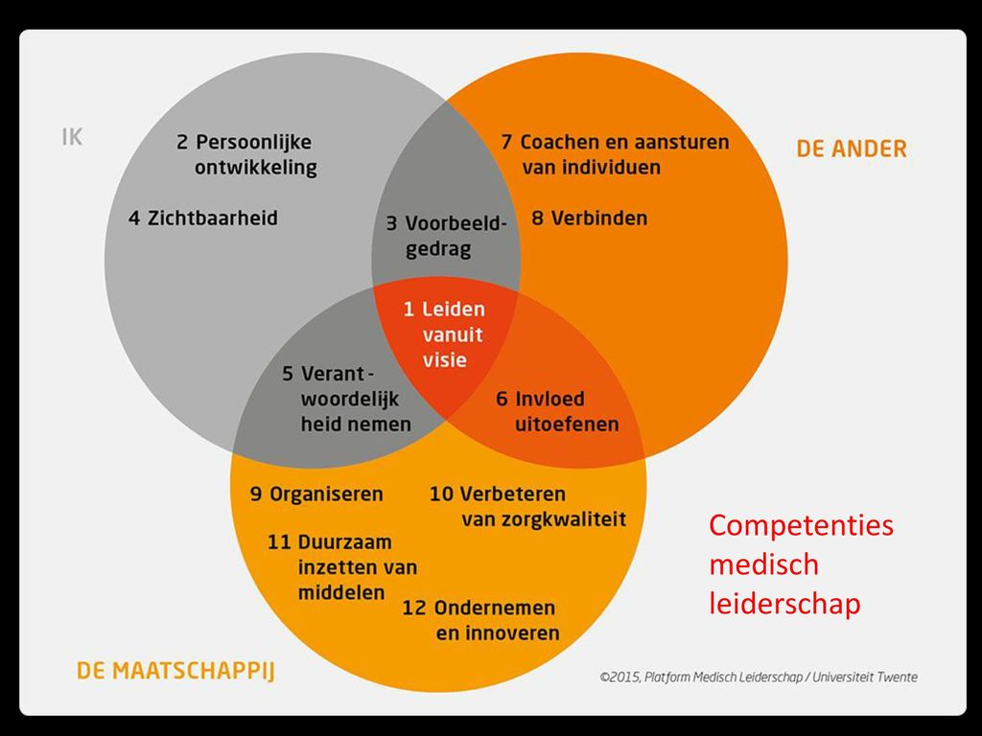

Opbrengsten
Het programma ondersteunt deelnemers bij hun groei op gebied van medisch leiderschap (transitie van medisch specialist naar medisch leider) op gebied van:
- ‘onderzoeken’ en (her)ontdekken eigen kracht/kwaliteiten, waarden, drijfveren en patronen;
- inzicht in en bewustwording eigen (leiderschaps-)stijl, het effect op anderen en het kunnen variëren in stijl;
- doorgronden, bewustwording en toe-eigenen van de verschillende rollen als medisch leiders, naast de rol als medisch behandelaar. Dat wil zeggen als coach, adviseur, netwerker, teamspeler en innovator;
- inzicht in de rol en invloed van artsen op een effectieve organisatie van zorg/zorgprocessen en het verbeteren van zorgkwaliteit;
- mensen meekrijgen in veranderingen (van weerstand naar beweging - verandervermogen) en hen te coachen en faciliteren het beste uit zichzelf te halen gericht op resultaat en vernieuwing;
- het bevorderen van samenwerken in multidisciplinaire teams, keten en netwerkverbanden;
- zicht op het eigen netwerk en het belang van het ontwikkelen van een netwerk;
- effectief en duurzaam omgaan met invloed en macht in samenwerking en het ‘spel van de organisatie’;
- strategisch onderhandelen om dingen (en vernieuwingen) voor elkaar te krijgen;
- inzicht in MST als organisatie en haar visie en missie;
- ontwikkelen van eigen visie en plan van aanpak om met meer impact bij te dragen aan vernieuwingen binnen MST;
- behouden en versterken werkplezier.
Van deelnemers wordt gevraagd dat ze:
- zich committeren aan het gehele programma inclusief slotbijeenkomst;
- bereid zijn om te reflecteren op het eigen functioneren en gedrag;
- voldoende tijd en energie hebben om het maximale uit de deelname aan het programma te halen. Qua tijdsinvestering voor feitelijke deelname aan de onderdelen kan worden uitgegaan van ca 24 dagdelen (12 dagen) en daarnaast ook ruimte en tijd hebben (maken) voor reflectieopdrachten, lezen artikelen, te ‘oefenen’ met de opgedane inzichten en leerpunten en onderlinge intervisie. Per blok geldt een voorbereidingstijd van 2 tot 4 uur.
Deelnemers nemen deel in eigen tijd, dan wel in tijd beschikbaar gesteld door de vakgroep. MST neemt de kosten voor het programma voor haar rekening.
Zoals beschreven is het programma een individueel en groepsgericht ontwikkeltraject in één. Voor MST als organisatie liggen de opbrengsten van dit programma vooral op het vlak van een stevig en duurzaam netwerk binnen de organisatie van waaruit - naast de formele leiderschapslijnen - duurzame veranderingen en vernieuwingen worden geïnitieerd en gerealiseerd. In aanvulling hierop biedt een ‘Twents’ leiderschapsprogramma MST de mogelijkheid om zich in de arbeidsmarkt positief te onderscheiden.
Programma-onderdelen
Een nadere beschrijving van de afzonderlijke onderdelen:
- Intakegesprek
Voorafgaand aan de kick-off bijeenkomst wordt een intakegesprek gevoerd. Het gesprek is bedoeld als verdiepende (persoonlijke) kennismaking met de programmaleider als ook het programma, voor het bespreken van de EQ-assessment en voor het verder aanscherpen van de leerdoelen. De deelnemer maakt na het intakegesprek een reflectieverslag met daarin de leerdoelen. Dit verslag wordt voor de start van het eerste blok gedeeld met de programmaleider.
- Kick-off
Tijdens een startbijeenkomst (van 2 uur) geven een lid van de Raad van Bestuur en een vertegenwoordiger van de medische staf een toelichting op de visie van MST op gebied van leiderschap en het belang van het leiderschapsprogramma in dit kader. Aansluitend maken deelnemers op interactieve wijze kennis met elkaar en krijgen zij een ‘voorproefje’ van de werkwijze en dynamiek tijdens het programma.
Vijf 2-daagse blokken
De kern van het programma wordt gevormd door vijf 2-daagse blokken.
Blok 1 focust op persoonlijk leiderschap. Leiderschap vereist inzet van je gehele persoon. Je kracht en ook je kwetsbaarheden. Kwaliteiten, succes, drijfveren en waarden worden in kaart gebracht, als ook waar vooral ruimte voor groei is. Deelnemers verdiepen hun inzichten op gebied van emotionele intelligentie (EQ) en non-verbale aspecten. Persoonlijk leiderschap gaat verder dan alleen weten en bewustwording, het vraagt ook verwondering en verbeeldingskracht. Tijdens de opleiding tot medicus wordt hier erg weinig aandacht aan besteed. Daar brengt een ‘creatieve’ workshop tijdens dit blok verandering in.
In Blok 2 staan de interpersoonlijke vaardigheden centraal en wordt stil gestaan bij de wijze waarop deelnemers impact hebben op anderen, hoe zij invloed uitoefenen en met conflicten omgaan. Dit geschiedt onder meer in de workshop met een acteur waarbij wordt geoefend op gebied van doeltreffend communiceren. Ook wordt ingegaan op zaken als macht en tegenwerking en welke eisen dat stelt aan de persoon als professional.
Blok 3 geeft deelnemers inzicht in de context van MST en de ontwikkelingen in ons zorgstelsel. Vertegenwoordigers van de Raad van Bestuur en de Medische staf zullen de besturing en structuur van MST en het MSB als zorgorganisatie, als ook de visie en missie van MST als fundament voor strategie en beleid nader toelichten. Aan de hand van een presentatie over o.a. het visiedocument Medisch Specialist 2025 verkennen deelnemers de rol van de medisch specialist ‘van de toekomst’ als handvat en inspiratie voor (het ontwikkelen van) de eigen visie op (medisch) leiderschap.
Blok 4 richt zich op de factoren in de context en cultuur van de organisatie die bijdragen aan persoonlijke effectiviteit en welke belemmeren. Voorafgaand aan dit blok maken deelnemers de Life Style Inventory (LSI) om hun eigen leiderschapsstijl verder te verkennen en hoe kan worden gevarieerd in stijl om vanuit de eigen rol en positie leiding te geven aan veranderingen en vernieuwingen. Hierbij wordt gebruik gemaakt van beeldmateriaal. Tevens wordt stilgestaan bij (kennis van) het politieke spel. Dit blok zal een aansprekend ‘rolmodel’ eigen ervaringen en inzichten op gebied van medisch leiderschap met de deelnemers delen.
Tot slot staat Blok 5 in het teken van het thema verandervermogen. Oftewel ‘hoe leiding te geven aan verandering en hoe mensen daarin mee te nemen’. De gastspreker zal ingaan op het thema ‘omgaan met complexe processen en complexiteit’. De tweede dag van dit blok brengt de leerpunten en inzichten opgedaan tijdens de afgelopen maanden samen als basis van waaruit deelnemers hun toekomstvisie ontwikkelen als ook de weg daar naartoe (plan van aanpak voor de komende 2-3 jaar).
Tijdens de slotbijeenkomst (van 13-18.00 uur) presenteren deelnemers hun toekomstvisie en plan van aanpak aan elkaar. Deelnemers geven elkaar over en weer feedback en tips. Aansluitend volgt een key-note door een gastspreker en wordt het programma feestelijk afgesloten waarbij deelnemers persoonlijk worden toegesproken in de aanwezigheid van een vertegenwoordiger van de RvB en het bestuur van de Medische Staf.
- Intervisie
Ter verdieping en ondersteuning van het leerproces worden zogenaamde 2 of 3 subgroepjes gevormd die onderling intervisie organiseren aan de hand van een gestructureerde aanpak. Intervisie biedt de deelnemers de gelegenheid om uit te wisselen over voortgang van ieders leerproces, ervaringen en kunnen deelnemers casuïstiek inbrengen en bespreken. Deelnemers worden gestimuleerd om na het programma de intervisie voort te zetten.
- Coachgesprek
Gedurende het programma heeft de deelnemer twee persoonlijke coachgesprekken van een uur. De eerste van Blok 2 en het tweede gesprek voor Blok 5 of voorafgaand aan de slotbijeenkomst. Doel hiervan is om tussentijds stil te staan bij voortgang van het leerproces en de persoonlijke leerdoelen.
- Follow-up
Twee tot drie maanden na de slotbijeenkomst ontvangen de deelnemers een hand-out waarmee zij met hun subgroepjes tijdens een follow-up sessie kunnen stilstaan bij de concrete stappen die zij deelnemers hebben gezet en wat nodig is om leerpunten en inzichten vast te houden en te borgen. De vraag of het programma heeft voldaan aan hun verwachtingen komt tevens aan de orde.
Evaluatie programma
De pilot wordt geëvalueerd aan de hand van tussentijdse schriftelijke evaluaties van de deelnemers met betrekking tot de programmaonderdelen, als ook de begeleiding. Dit geschiedt aan de hand van het evaluatiemodel van Kirkpatrick. Dit model meet aan de hand van vier niveaus het resultaat van een leerinterventie en kan daarmee beoordelen of de opgedane kennis van een training is blijven ‘hangen’.
De volgende niveaus worden onderscheiden:
- niveau 1) evaluatie van de reacties - tevredenheid,
- niveau 2) evaluatie van het geleerde - verworven kennis,
- niveau 3) evaluatie van het gedrag - overdracht en
- niveau 4) evaluatie van het resultaat - impact.
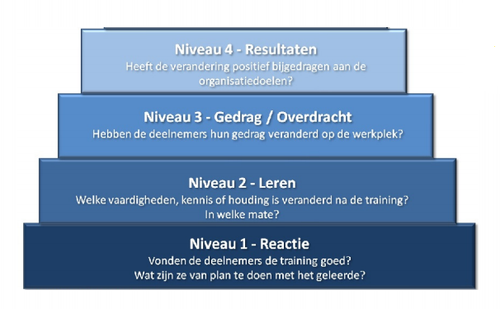
Kirkpatrick, D.L. (1994) Evaluating Training Programs. The four levels. San Fransisco: Berrett-Koehler Publishers

Gezien de aard en doelstelling van het programma zal de evaluatie gericht naar het derde niveau kijken; op dit niveau vindt de transfer van het geleerde (competenties) plaats, ofwel het vertalen en toepassen van het geleerde in de werkpraktijk. Op basis van gedrag dient men aan te tonen of hij of zij competent is. Voorbeelden om dit te meten zijn het observeren van gedrag of het inzetten van een 360graden feedback. Het streven is om het effect van het programma bij strategische interventies te gaan meten op niveau 4 van het model van Kirkpatrick. Hierbij valt te denken aan het evalueren van voorafgaand aan een leiderschapsprogramma opgestelde persoonlijke- en/of teamdoelstellingen een aantal maanden na het doorlopen van een leerinterventie. Specifiek dient bekeken te worden in hoeverre de doelen zijn behaald of dat bijvoorbeeld aanpassing nodig is. De aanpak hiervan vraagt nog nadere uitwerking.

Rollen en taken
De leiderschapsprogramma is ontwikkeld in opdracht van de Raad van Bestuur en de medische staf, in samenwerking met de KBMS en Medical School Twente.
De programmacommissie bestaat uit de volgende leden:
- Mw. prof. dr. S.E.J.A. de Rooij, voorzitter RvB
- Mw. drs. M. Bigirwamungu-Bargeman, MDL-arts, lid MSB
- Mw. dr. K. W. Drossaers-Bakker, reumatoloog, voorzitter commissie professional performance medische staf
- Programmaleider: mw. drs. G.M.T. de Ridder, coach/consultant Maleene de Ridder Coaching & Consulting
- Projectleider MST: mw. drs. S. Veenema, onderwijskundige Medical School Twente

De secretariële ondersteuning ligt in handen van Mw. A. Bollerman-Luierweert, secretaresse KBMS

Taakverdeling

Projectleider MST
- bewaakt de voortgang en stemt dit met regelmaat af met de leden van de programma commissie
- fungeert als (intern/praktisch) aanspreekpunt voor deelnemers, gastsprekers en andere betrokkenen;
- coördineert de werving, aanmelding en selectie van de deelnemers;
- coördineert de programmaonderdelen:
  - werft (gast)sprekers en co-trainer vanuit MST, in afstemming met de programmaleider
  - zorgt ervoor dat de deelnemers, (gast)sprekers en andere genodigden tijdig geïnformeerd worden en onderhoudt deze contacten.
  - faciliteert een digitale omgeving
- zorgt voor accreditatie van het programma;
- is verantwoordelijk voor de evaluatie van het programma en
- is verantwoordelijk voor de communicatie rondom het leiderschapsprogramma ;

Programmaleider
- de inhoud en opzet van het programma;
- het optimaal begeleiden van de deelnemers;
- afstemmen met projectleider en voorzitter commissie professional performance, als ook de co-trainer (bij voorkeur vanuit MST) met wie zij enkele onderdelen van het programma zal begeleiden;
- inhoudelijke afstemming met gastsprekers en co-trainer(s);
- productie van de leermap/syllabus en werkmateriaal;
- bijhouden presentie deelnemers en
- bijhouden logboek programma bijhouden tbv evaluatie.

Logistieke ondersteuning
- Reserveren en organiseren locaties voor de diverse bijeenkomsten als ook catering;
- Planning intakegesprekken en intervisiebijeenkomsten
Communicatieplan
Om bekendheid te geven aan het leiderschapsprogramma worden een flyer en een vlog gemaakt. Uitgebreide informatie over het programma is te vinden op intranet. Voor vragen kan men terecht bij de projectleider en de programmaleider.

Het verspreiden van de flyer en vlog vinden plaats via de volgende kanalen en bijeen-komsten:
- App medisch specialisten
- Via de mail
- Intranet
- Vlog Sophia
- Vergadering VMS

Planning
2020
Juni | Programma afronden en definitief maken  2 juni Klankbordgroep
Juli – 18 september | Werven en bekendheid leiderschapsprogramma  18 september deadline inschrijving deelnemers
18 september- eind sept | Selecteren deelnemers
Oktober | Intakegesprekken
December | Kick-off
2021
januari | Module 1
Maart | Module 2
April | 1e ronde coachgesprekken
Mei | Module 3
September | Module 4
November | Module 5  2e ronde coachgesprekken
December | Slotbijeenkomst
2022
Februari/maart | Follow gesprekken subgroepjes

Enschede, 4 juni 2020
Maleene de Ridder ism Saskia Veenema

